Đặc tả thiết kế phần mềm

Quản lý đọc báo dựa trên RSS
Phiên bản 1.0
Đề tài: Xây dựng chương trình “Good News” (Tổng hợp tin tức dựa trên RSS)

- Màn hình chính

- Khi ứng dụng được chạy, màn hình chính sẽ hiện ra gồm có menu, tiêu đề và listview.
- Trong listview có các thành phần: Hình ảnh, Tiêu đề tin và ngày đăng tin.
- Hình ảnh, nội dung tin và ngày đăng tin đều lấy từ trên API của các trang tin tức.
- Khi người dùng chạm vào 1 trong các item của listview thì sẽ chuyển sang Activity Mobile Màn hình chi tiết bằng thủ thuật Intent Activity.
- Listview nội dung tin tức nằm trong Fragment chính.
- Dùng thủ thuật AsynTask để Parse dữ liệu để hiển thị trên listview ở màn hình chính

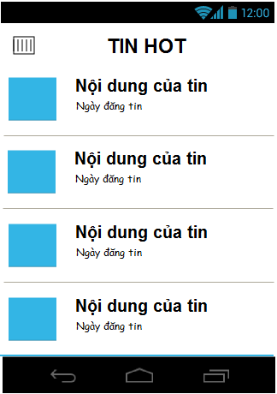

- Màn hình menu

- Khi bấm vào biểu tượng menu của màn hình chính thì sẻ show ra các chủ đề từ phía bên trái bằng thủ thuật Slidebar Menu (Drawer Layout)
- Khi nhấp vào một chủ đề trên listview thì hiện nội dung của chủ đề đó trên màn hình chính bằng thủ thuật lấy API của mỗi chủ đề.

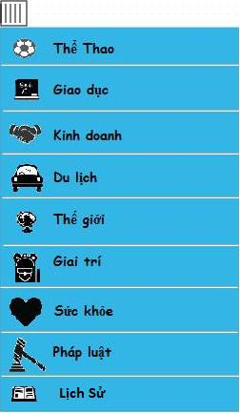

- Màn hình chi tiết

- Màn hình chi tiết gồm 1 nút (Back ‘<’ ) , nút checkbox ghi nhớ lịch sử và một giao diện Fragment.
- Nút Back dùng thủ thuật Intent để quay về màn hình chính.
- Nút Checkbox ghi nhớ dùng thủ thuật lưu vào Database.
